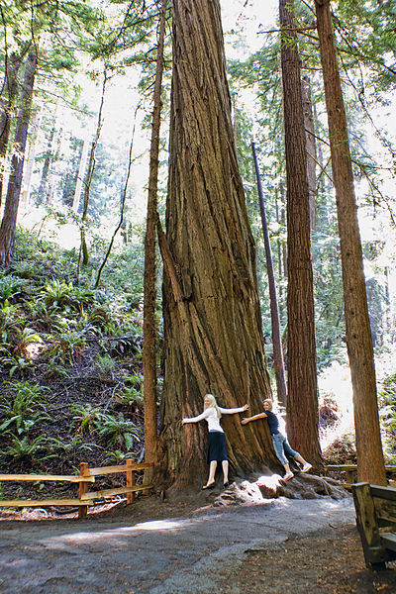
Wie dick ist der Mammutbaum?

Eine Reisegruppe steht vor einem Mammutbaum im Südwesten der USA.
Wie können sie mit Hilfe aller Gruppenmitglieder den Durchmesser des Baumes ermitteln?

Aufgabe
Klärt die Frage. Schreibt anschließend auf, wie die Gruppe vorgehen könnte. Formuliert dabei so, dass andre es nachvollziehen können!
Macht zum Schluss eine Beispiel-Berechnung!
Ihr könnt versuchen, die Aufgabe ohne Benutzung der angebotenen Hilfen zu lösen. Wenn ihr fertig seid, dann vergleicht euer Ergebnis mit der Musterlösung. Dazu folgt ihr dem QR-Code links.
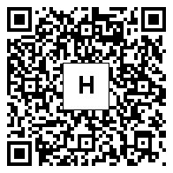
Wenn ihr die Hilfen zur Lösung der Aufgabe nutzen wollt, dann folgt dem QR-Code rechts.
Erklärt euch zuerst gegenseitig die Aufgabe noch einmal in euren eigenen Worten. Klärt dabei, wie ihr die Aufgabe verstanden habt und was euch noch unklar ist. Macht dazu am besten eine Skizze.

